Советы по психологической подготовке к
ЕГЭ и ОГЭ
Советы выпускникам: Как подготовиться к сдаче экзамена
- ЕГЭ - лишь одно из жизненных испытаний, многих из которых еще предстоит пройти. Не придавайте событию слишком высокую важность, чтобы не увеличивать волнение.
- При правильном подходе экзамены могут служить средством самоутверждения и повышением личностной самооценки.
- Заранее поставьте перед собой цель, которая Вам по силам. Никто не может всегда быть совершенным. Пусть достижения не всегда совпадают с идеалом, зато они Ваши личные.
- Не стоит бояться ошибок. Известно, что не ошибается тот, кто ничего не делает.
- Люди, настроенные на успех, добиваются в жизни гораздо больше, чем те, кто старается избегать неудач.
- Будьте уверены: каждому, кто учился в школе, по силам легко сдать ЕГЭ. Все задания составлены на основе школьной программы. Подготовившись должным образом, Вы обязательно сдадите экзамен.
Некоторые полезные приемы
- Перед началом работы нужно сосредоточиться, расслабиться и успокоиться. Расслабленная сосредоточенность гораздо эффективнее, чем напряженное, скованное внимание.
- Заблаговременное ознакомление с правилами и процедурой экзамена снимет эффект неожиданности на экзамене. Тренировка в решении заданий поможет ориентироваться в разных типах заданий, рассчитывать время. С правилами заполнения бланков тоже можно ознакомиться заранее.
- Подготовка к экзамену требует достаточно много времени, но она не должна занимать абсолютно все время. Внимание и концентрация ослабевают, если долго заниматься однообразной работой. Меняйте умственную деятельность на двигательную. Не бойтесь отвлекаться от подготовки на прогулки и любимое хобби, чтобы избежать переутомления, но и не затягивайте перемену! Оптимально делать 10-15 минутные перерывы после 40-50 минут занятий.
- Для активной работы мозга требуется много жидкости, поэтому полезно больше пить простую или минеральную воду, зеленый чай. А о полноценном питании можно прочитать в разделе "Советы родителям" (см. ниже).
- Соблюдайте режим сна и отдыха. При усиленных умственных нагрузках стоит увеличить время сна на час.
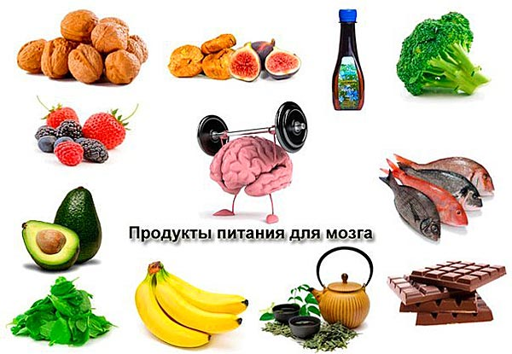
Рекомендации по заучиванию материала
- Главное - распределение повторений во времени.
- Повторять рекомендуется сразу в течение 15-20 минут, через 8-9 часов и через 24 часа.
- Полезно повторять материал за 15-20 минут до сна и утром, на свежую голову. При каждом повторении нужно осмысливать ошибки и обращать внимание на более трудные места.
- Повторение будет эффективным, если воспроизводить материал своими словами близко к тексту. Обращения к тексту лучше делать, если вспомнить материал не удается в течение 2-3 минут.
- Чтобы перевести информацию в долговременную память, нужно делать повторения спустя сутки, двое и так далее, постепенно увеличивая временные интервалы между повторениями. Такой способ обеспечит запоминание надолго.
Накануне экзамена
- С вечера перестань готовиться, прими душ, соверши прогулку. Хорошо бегать, поиграть в активные игры (футбол, теннис, плавание и т.д.) в дни перед экзаменами.
- Выспись как можно лучше, чтобы встать отдохнувшим, с ощущением своего здоровья, силы, "боевого" настроя.
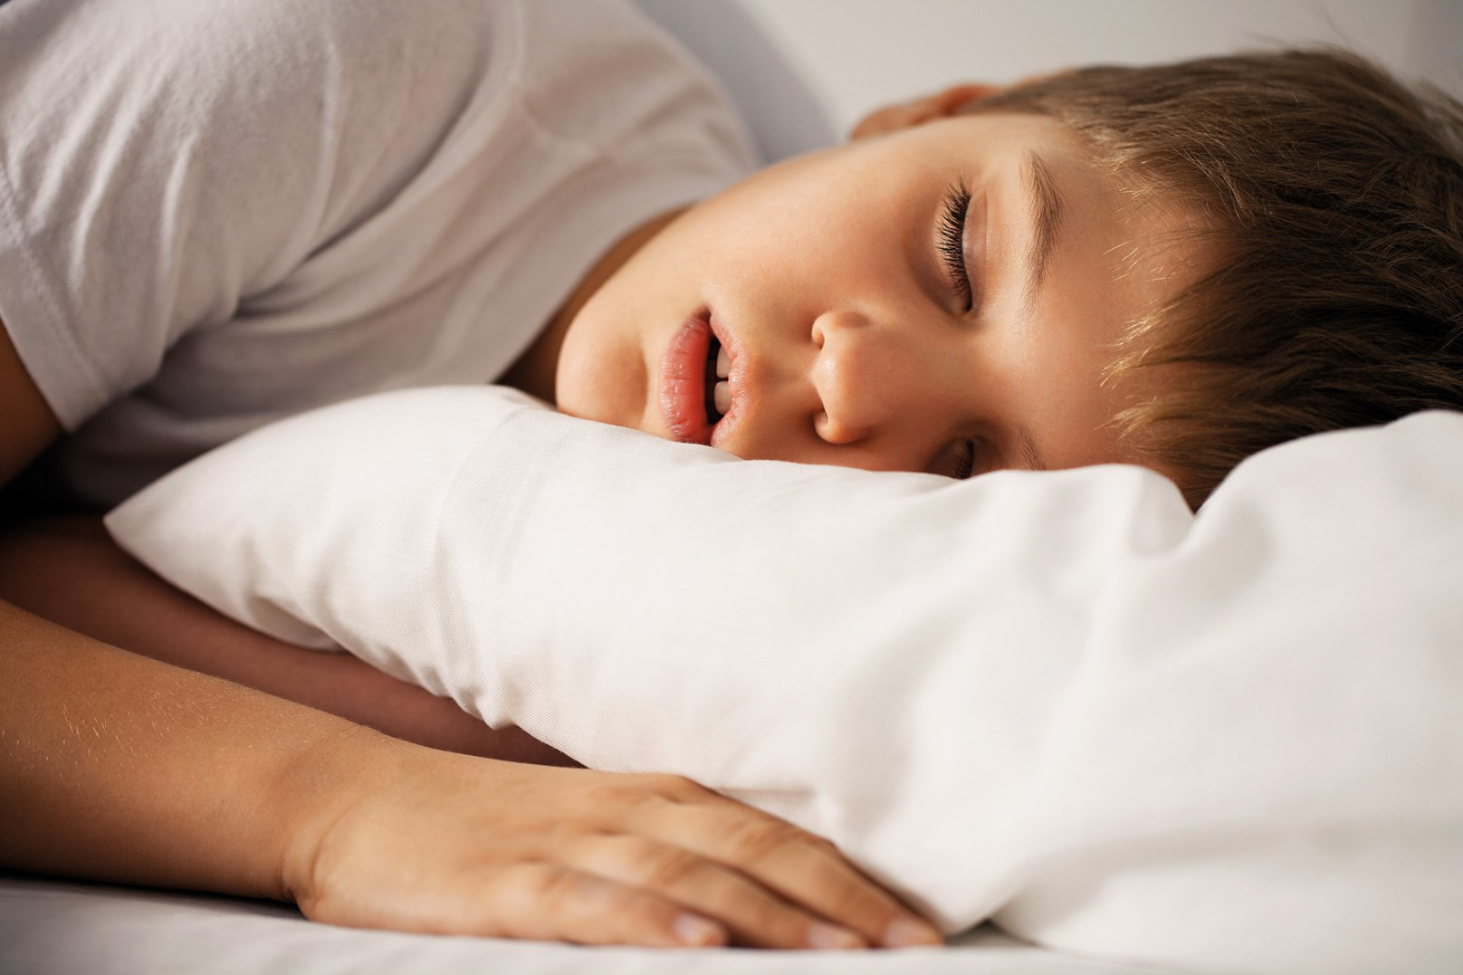
- Ведь экзамен - это своеобразная борьба, в которой нужно проявить себя, показать свои возможности и способности.
- В пункт сдачи экзамена ты должен явиться, не опаздывая, лучше за полчаса до начала тестирования. При себе нужно иметь пропуск, паспорт (не свидетельство о рождении) и несколько (про запас) гелевых или капиллярных ручек с черными чернилами.
Во время экзамена
- Сосредоточься! После выполнения предварительной части тестирования (заполнения бланков), когда ты прояснил все непонятные для себя моменты, постарайся сосредоточиться и забыть про окружающих. Для тебя должны существовать только текст заданий и часы, регламентирующие время выполнения теста. Торопись не спеша! Жесткие рамки времени не должны влиять на качество твоих ответов. Перед тем, как вписать ответ, перечитай вопрос дважды и убедись, что ты правильно понял, что от тебя требуется.
- Начни с легкого! Начни отвечать на те вопросы, в знании которых ты не сомневаешься, не останавливаясь на тех, которые могут вызвать долгие раздумья. Тогда ты успокоишься, голова начнет работать более ясно и четко, и ты войдешь в рабочий ритм. Ты как бы освободишься от нервозности, и вся твоя энергия потом будет направлена на более трудные вопросы.
- Пропускай! Надо научиться пропускать трудные или непонятные задания. Помни: в тексте всегда найдутся такие вопросы, с которыми ты обязательно справишься. Просто глупо недобрать очков только потому, что ты не дошел до "своих" заданий, а застрял на тех, которые вызывают у тебя затруднения.
- Читай задание до конца! Спешка не должна приводить к тому, что ты стараешься понять условия задания "по первым словам" и достраиваешь концовку в собственном воображении. Это верный способ совершить досадные ошибки в самых легких вопросах.
- Думай только о текущем задании! Когда ты видишь новое задание, забудь все, что было в предыдущем. Как правило, задания в тестах не связаны друг с другом, поэтому знания, которые ты применил в одном (уже, допустим, решенном тобой), как правило, не помогают, а только мешают сконцентрироваться и правильно решить новое задание. Этот совет дает тебе и другой бесценный психологический эффект - забудь о неудаче в прошлом задании (если оно оказалось тебе не по зубам). Думай только о том, что каждое новое задание - это шанс набрать очки.
- Исключай! Многие задания можно быстрее решить, если не искать сразу правильный вариант ответа, а последовательно исключать те, которые явно не подходят. Метод исключения позволяет в итоге сконцентрировать внимание всего на одном - двух вариантах, а не на всех пяти-семи (что гораздо труднее).
- Запланируй два круга! Рассчитай время так, чтобы за две трети всего отведенного времени пройтись по всем легким заданиям ("первый круг"). Тогда ты успеешь набрать максимум очков на тех заданиях, а потом спокойно вернуться и подумать над трудными, которые тебе вначале пришлось пропустить ("второй круг").
- Проверь! Оставь время для проверки своей работы, хотя бы, чтобы успеть пробежать глазами и заметить явные ошибки. Угадывай! Если ты не уверен в выборе ответа, но интуитивно можешь предпочесть какой-то ответ другим, то интуиции следует доверять! При этом выбирай такой вариант, который, на твой взгляд, имеет большую вероятность. Не огорчайся! Стремись выполнить все задания, но помни, что на практике это нереально. Учитывай, что тестовые задания рассчитаны на максимальный уровень трудности, и количество решенных тобой заданий вполне может оказаться достаточным для хорошей оценки.
ПСИХОЛОГИЧЕСКАЯ ПОМОЩЬ РОДИТЕЛЯМ ОБУЧАЮЩИХСЯ В ПЕРИОД ПОДГОТОВКИ К ЕГЭ
- Очевидно, что в подготовке учеников к экзамену огромную роль играют родители. Именно родители во многом ориентируют их на выбор предмета, который дети сдают, внушают уверенность в своих силах или, наоборот, повышают тревогу, помогают, волнуются и переживают из-за недостаточно высоких оценок.
- Известно, что недостаток информации повышает тревогу, которую родители, сами того не желая, могут передавать детям. Расширение знаний родителей о сущности и процедуре Единого государственного экзамена, знакомство с конкретными заданиями позволяет снизить их тревогу, что, в свою очередь, помогает родителям поддерживать ребенка в этот непростой период.
Поведение родителей
- В экзаменационную пору основная задача родителей - создать оптимальные комфортные условия для подготовки ребенка и... не мешать ему. Поощрение, поддержка, реальная помощь, а главное - спокойствие взрослых помогают ребенку успешно справиться с собственным волнением.
- Не запугивайте ребенка, не напоминайте ему о сложности и ответственности предстоящих экзаменов. Это не повышает мотивацию, а только создает эмоциональные барьеры, которые сам ребенок преодолеть не может.
- Очень важно скорректировать ожидания выпускника. Объясните: для хорошего результата совсем не обязательно отвечать на все вопросы ЕГЭ. Гораздо эффективнее спокойно дать ответы на те вопросы, которые он знает наверняка, чем переживать из-за нерешенных заданий.
- Независимо от результата экзамена, часто, щедро и от всей души говорите ему о том, что он (она) - самый(ая) любимый(ая), и что все у него (неё) в жизни получится! Вера в успех, уверенность в своем ребенке, его возможностях, стимулирующая помощь в виде похвалы и одобрения очень важны, ведь "от хорошего слова даже кактусы лучше растут".
Организация занятий
- Очень важно разработать ребёнку индивидуальную стратегию деятельности при подготовке и во время экзамена. Важно помочь своим детям осознать свои сильные и слабые стороны, понять свой стиль учебной деятельности (при необходимости доработать его), развить умения использовать собственные интеллектуальные ресурсы и настроить на успех!
- Одна из главных причин предэкзаменационного стресса - ситуация неопределенности. Заблаговременное ознакомление с правилами проведения ЕГЭ и заполнения бланков, особенностями экзамена поможет разрешить эту ситуацию.
- Тренировка в решении пробных тестовых заданий также снимает чувство неизвестности.
- В процессе работы с заданиями приучайте ребёнка ориентироваться во времени и уметь его распределять.
- Обеспечьте своему выпускнику удобное место для занятий, чтобы ему нравилось там заниматься!
Питание и режим дня
- Позаботьтесь об организации режима дня и полноценного питания. Такие продукты, как рыба, творог, орехи, курага и т. д. стимулируют работу головного мозга. Кстати, в эту пору и "от плюшек не толстеют!"
- Не допускайте перегрузок ребенка. Через каждые 40-50 минут занятий обязательно нужно делать перерывы на 10-15 минут.
- Накануне экзамена ребенок должен отдохнуть и как следует выспаться. Проследите за этим.
- С утра перед экзаменом дайте ребёнку шоколадку... разумеется, это не баловство, а просто глюкоза стимулирует мозговую деятельность!
РЕКОМЕНДАЦИИ ПЕДАГОГАМ ПО ПСИХОЛОГИЧЕСКОЙ ПОДГОТОВКЕ ВЫПУСКНИКОВ К ЕГЭ
Психологический настрой выпускников в ситуации ЕГЭ зависит и от учителей-предметников, их действий и слов. Вследствие этого представляется необходимой также специальная подготовка педагогов, заключающаяся в обучении приемам создания ситуации успеха.
Прежде всего, необходимо ознакомить учащихся с методикой подготовки к экзаменам.
Помогите учащимся распределить темы подготовки по дням.

Дети должны понять, что зазубривание всего фактического материала малоэффективно, достаточно просмотреть ключевые моменты и уловить смысл и логику материала. Очень полезно делать краткие схематические выписки и таблицы, упорядочивая изучаемый материал по плану. Необходимо показать детям на практике, как это делается. Основные формулы и определения можно выписать на листочках и поместить на видных местах.
Полезно использовать при подготовке такой прием, рак работа с опорными конспектами (схема материала).
- Разработайте вместе с учениками систему условных обозначений и не жалейте времени на оформление конспекта на большом листе или на доске. Старшеклассники хорошо усваивают содержание материала через такую простую и приятную для них деятельность.
- Подготовку к экзаменам следует начинать заранее, отрабатывая отдельные детали при сдаче каких-нибудь зачетов и пр., т.е. в ситуациях не столь эмоционально напряженных. Психотехнические навыки сдачи экзаменов не только повышают эффективность подготовки к экзаменам, позволяют более успешно вести себя во время экзамена, но и вообще способствуют развитию навыков мыслительной работы, умению мобилизовать себя в решающей ситуации, овладевать собственными эмоциями.
- Во время тренировки по тестовым заданиям приучайте школьников ориентироваться во времени и уметь его распределять. Тогда у них будет формироваться навык умения концентрироваться на протяжении всего тестирования, что придаст им спокойствие и снимет излишнюю тревожность.
- Посоветуйте детям во время тренировки по тестовым заданиям обратить внимание на следующее: а) сначала нужно пробежать глазами весь тест, чтобы увидеть, какого типа задания в нем содержатся, это поможет настроиться на работу; б) внимательно прочитать вопрос до конца и понять его смысл (характерная ошибка во время тестирования - не дочитав до конца, по первым словам уже предполагают ответ и торопятся его вписать); в) если вопрос вызывает трудности, пропусти его и отметь, чтобы потом к нему вернуться.
- Повышайте уверенность учащихся в себе, так как чем больше подросток боится неудачи, тем более вероятности допущения ошибок.
- Подбадривайте учащихся, хвалите их за то, что у них хорошо получается.
- Кстати, если старшеклассник поражает Вас каменным спокойствием — это не так уж и хорошо. Отсутствие некоторого волнения на экзамене часто мешает хорошим ответам.
- Познакомьте детей с приемами снятия нервно-психического напряжения, саморегуляции эмоционального состояния. Расслабление уменьшает внутреннее беспокойство, улучшает внимание и память. Для расслабления и снятия напряжения хорошо подходят релаксационные упражнения, самовнушение и другие методы эмоциональной саморегуляции (см. 2.2.). Освойте эти упражнения сами (взрослым они тоже не помешают!),
- Включайте эти упражнения в структуру урока, используйте их для настроя класса перед контрольными работами
- И, самое главное, не забывайте об «оптимистической гипотезе», верьте в свои силы и возможности Ваших учеников!
УКРЕПЛЕНИЕ ПСИХИЧЕСКОЙ САМОРЕГУЛЯЦИИ ВЫПУСКНИКОВ В ПРОЦЕССЕ ПОДГОТОВКИ К ЭКЗАМЕНАМ
1. Саморегуляция эмоционального состояния

Как и всякое эмоциональное состояние, состояние учащихся перед экзаменом имеет сложную структуру. Дети пребывают в ожидании предстоящего испытания, сильных волнений, внутренней борьбы, встречи со сложными заданиями и безвыходными ситуациями; готовятся к их решению, предугадывают возможный результат. В связи с этим, стабилизация эмоционального состояния учащихся перед экзаменами – важный аспект психологической подготовки к ЕГЭ.
Методы самопомощи в ситуации стресса
Многие ненавидят школу, которая становится серьезным стрессогенным фактором. Что делать? Выход следующий: меняйте стиль жизни, меняйтесь сами!
Что делать, чтобы нейтрализовать стресс?
- Во-первых, при стрессах быстро расходуется запас витаминов в организме, особенно группы В. Многие врачи советуют принимать ежедневно витамины, но помните о передозировке. Все должно быть в меру!
- Во-вторых, очень полезны физические упражнения. Ходите в спортивный зал, делайте зарядку, танцуйте, пойте, гуляйте по городу, посещайте бассейн, баню.
- В-третьих, необходима психическая и физическая релаксация. Попробуйте следующие способы: слушайте расслабляющую музыку, смотрите на ночное небо, облака, мечтайте.
- В-четвертых, для гармоничной жизни необходима поддержка семьи, друзей. Ходите на психологические тренинги, не уклоняйтесь от семейных торжеств, знакомьтесь с новыми интересными людьми. Уделяйте внимание родителям, бабушкам и дедушкам, сестре или брату, ведь они особенно нуждаются в вашей любви, заботе, ласке.
Необходимо четко осознать, что очень многое зависит только от вас.

Когда во время подготовки к экзаменам вас начинают охватывать неприятный чувства, в теряете контроль за своими эмоциями, впадаете в отчаяние, полезно использовать следующие средства «из жизни»:
Первая группа методов саморегуляции
- Рассказать все друзьям, которые поймут и посочувствуют.
- Пройтись по магазинам, купить себе какую-нибудь мелочь, которая доставит удовольствие.
- Лечь спать (выспаться).
- Заниматься спортом (настоящие спортсмены обладают не только физическим, но и душевным здоровьем).
- Выстирать белье или вымыть посуду.
- Послушать любимую музыку.
- Потанцевать под музыку, причем как спокойную, так и «буйную».
- Гулять по лесу, созерцать движения реки или спокойную гладь озера, лесные звуки и запахи способны вернуть душевное равновесие и работоспособность даже в самых трудных ситуациях.
- Погладить кошку или собаку.
- Плакать и смеяться. Смех и плач оказываются своеобразной защитой нервной системы. Их можно рассматривать как серию коротких выдохов. Эти выдохи и дробят опасный поток импульсов.
- Принять контрастный душ.
- Принять теплую ванну с приятным ароматом и пеной.
- Сходить в церковь (если вы верующий).
- Дышать уступами. Три-четыре коротких выдоха подряд, потом столько же коротких вдохов. Благодаря этому разбивается поток импульсов, идущих в мозг при глубоком вдохе, что очень важно при стрессе.
- Вдохнуть глубоко до 10 раз.
- Поколотить подушку или выжать полотенце, даже если оно сухое - большая часть энергии гнева копится в мышцах плеч, в верхней части рук и в пальцах.
- Производить любые спонтанные звуки, кричать — напряжение может быть «заперто» в горле.
- Кричать то громко, то тихо.
- Громко спеть любимую песню.
- Спеть любимую песню про себя (пропевание песни или заданий ЕГЭ также положительно воздействует на ваше эмоциональное состояние).
- Скомкать газету и выбросить ее (свое напряжение вложить в комканье газетного листа, сделать этот комок как можно меньше и закинуть подальше).
- Газету порвать на мелкие кусочки, «еще мельче», затем выбросить на помойку.
- Слепить из газеты свое настроение.
- Закрасить газетный разворот.
- Попробовать пальчиковое рисование (ложка муки, ложка воды, ложка краски), нарисовать несколько клякс, а потом поговорить о них.
- Перебирать кончиками пальцев четки, бусы, «китайские шарики» и другие мелкие предметы.
- Легко сжимать и разжимать в руке маленький мячик или резиновую игрушку.
- Смотреть на горящую свечу.
- Наблюдать за ритмичным движением, например, маятника.
- Пересчитывать зубы языком с внутренней стороны.
- Улыбнуться себе как можно шире, показав зубы.
Вторая группа методов саморегуляции
Это методы, целенаправленно созданные человеком для управления самим собой, или психотехнические упражнения. Смысл психотехники состоит в достижении и поддержании психической, духовной и физической формы посредством направленного сосредоточения. Упражнения базируются на четырех способах саморегуляции: релаксации (расслабления), визуализации, самовнушения и рационализации.
Техники релаксации (расслабления)
- Сожмите пальцы в кулак с загнутым внутрь большим пальцем. Делая выдох спокойно, не торопясь, сжимайте с усилием кулак. Затем, ослабляя сжатие кулака, сделайте вдох. Повторите 5 раз. Теперь попробуйте выполнить это упражнение с закрытыми глазами, что удваивает эффект.
- Для снятия напряжения помогает техника самомассажа:
  - найдите точку между бровями и переносицей и помассируйте ее плавными круговыми движениями в течение одной минуты;
  - положите руку на заднюю часть шеи ниже затылка и мягко сожмите и разожмите ее несколько раз;
  - попросите кого-нибудь помассировать вам плечи;
  - найдите точку на тыльной стороне руки между большим и указательным пальцем и слегка помассируйте ее в течение одной минуты;
  - слегка помассируйте кончик мизинца.
Техники визуализации
Данная группа техник основана на использовании возможностей воображения.
- Ваше эмоциональное напряжение – это туго набитый шар. Огромный шар. Он буквально распирает вас изнутри. В своем воображении проткните этот шар иголкой. Он лопнул. Вместе с ним «лопнуло» и ваше напряжение, отчаяние.
- Представьте, что ваши неприятности вы упаковали в мешок и положили на платформу поезда. Поезд поехал и увез ваши несчастья.
- Вспомните то место, где вы были счастливы. Представьте себя там.
- Представьте себя успешными, спокойными, готовыми к экзамену, все знающими и помнящими (поменяйте «плохой стул» на «хороший»).
Техники самовнушения
Самовнушение должно быть позитивным, жизнеутверждающим, конструктивным (нельзя внушать себе негативное); должно быть облечено в простые, четкие и понятные фразы в утвердительной форме без частицы «не» («я хочу…», «я могу…» и т. п.) и предполагает многократное повторение.
Придумайте несколько кратких оптимистичных тезисов, которые нужно повторять в период волнения.

Например:
- Все будет нормально!
- Сейчас я почувствую себя лучше!
- Я уже чувствую себя лучше!
- Я владею ситуацией!
- Без сомнения, я справлюсь!
Техники рационализации
Данные техники основаны на использовании механизма психологической защиты – рационализации, заключающей в себе активно-положительный потенциал поведения личности.
1. Возьмите чистый лист бумаги. Наверху напишите «мучащую» вас проблему – например, «ЕГЭ». Затем лист разделите вертикально на две половины. Слева запишите в столбик все неприятные мысли, которые приходят в голову в связи этой проблемой. В правый столбик запишите все преимущества, которые также имеются в данной ситуации. Какой столбик получился длиннее? Теперь фразы из первого столбика переформулируйте так, чтобы они звучали позитивно, и перепишите их в новой формулировке в правый столбик.
Применение подобных способов саморегуляции, поможет Вам и во время экзамена обеспечить самообладание и выдержку, адекватные проблемной ситуации, неизбежно возникающей при испытаниях.
2. Саморегуляция познавательной деятельности
Успешность выполнения заданий на экзамене обеспечивается не только правильным подходом к использованию своих знаний и умений, но и грамотным использованием собственных психологических ресурсов.
Саморегуляция памяти
Ни для кого не является секретом, что успех в этих случаях зависит от того, насколько полно и правильно вы сможете воспроизвести имеющиеся у вас знания.
успешность воспроизведения материала во многом определяется способом его запоминания.
Например, способ группировки материала, облегчает запоминание многозначных чисел, формул. Для запоминания формулировок теорем удобно использовать ассоциативный прием, т.е. устанавливать сходство между содержанием, которое надо запомнить и знакомым предметом. Например, запомнить теорему Пифагора помогает такая фраза: «Пифагоровы штаны во все стороны равны». Запомнить какой-либо повторяемый материал вам поможет метод ключевых слов. Эти слова должны отражать смысл повторяемого материала и логически должны быть связаны между собой, образуя цепочку ключевых слов. Восстанавливая в памяти эту цепочку, вы легко сможете воспроизвести содержание материала.
Помните, что любой повторяемый материал запоминается и воспроизводится намного успешнее и эффективнее, если вы хорошо понимаете, для чего его повторяете.
Правила самоорганизации внимания
Заранее планируйте свое время так, чтобы в часы занятий вас ничего не отвлекало (визиты товарищей, телефонные звонки).
Устойчивость внимания во многом зависит от того, насколько хорошо вы понимаете изученный материал. Поэтому, приступая к изучению новой темы, предварительно просмотрите предыдущий раздел. Если же этот материал по какой – либо причине вами не изучался, начинайте с ликвидации существующих пробелов.
Если сосредоточить внимание на изучаемом материале мешают волнение, тревога, то читайте изучаемый материал вслух. После того, как вам удастся сосредоточить внимание, читайте изучаемый материал про себя.
Смена учебных предметов при выполнении домашних заданий так же способствует сохранению устойчивого внимания.
Активность вашего внимания и умственной деятельности повысится, например, при наличии приятных запахов лимона, лаванды и т. п. или негромких фоновых звуков – приятная негромкая музыка, шум дождя за окном и т. п.
Необходимо принимать во внимание, что даже самый интересный материал, самая интересная лекция самыми внимательными людьми непрерывно воспринимается не дольше 7 – 8 минут, после чего обязательно наступает кратковременное переключение внимания.
При однообразной работе лучше через полтора часа сделать длительный перерыв. В этот перерыв можно расслабиться с закрытыми глазами или, наоборот, заполнить паузу активными движениями: под музыку потанцевать, сделать несколько ритмичных упражнений.
Когда вы начинаете испытывать во время подготовки напряжение, сильную усталость можно использовать следующие приемы:
- остановиться, сделать паузу в работе;
- выйти из комнаты, в которой вы готовитесь к экзаменам, или переместиться в другую ее часть;
- подойти к окну и посмотреть на небо, деревья, на идущих по улице людей, попробовать вообразить, о чем они думают;
- опустить ладони своих рук под холодную воду на 2-3 минуты;
- постараться каждый день, отведенный на подготовку к испытаниям, иметь немного времени на занятия, которые вам приносят удовлетворение и радость и т. п.
- написать свое имя головой в воздухе (это повышает работоспособность мозга).
- Пройтись до кухни и съесть что-нибудь полезное
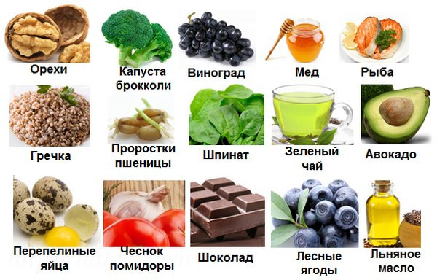

Саморегуляция познавательной деятельности во время экзамена
Для того чтобы уверенно и успешно выполнить задания на ЕГЭ, полезно:
- понять и спокойно обдумать вопросы, поставленные в задании, собраться с мыслями для их решения;
- подумать возможные способы решения поставленной в задании проблемы;
- рационально использовать отведенное на экзамен время: сначала выполнять те задания, которые кажутся более простыми, и затем приниматься за более сложные задания;
- постараться поддерживать у себя позитивное мышление в течение всего времени, отведенного на выполнение работы;
- не поддаваться негативным изменениям в своем настроении;
- помнить, что очень важна положительная самооценка, и проговорить про себя: «Я уверен в себе, потому что я положительно себя оцениваю. Я справлюсь с поставленными задачами, и все будет хорошо…».
Следует помнить, что психологические методы саморегуляции познавательных процессов достаточно индивидуальны, поэтому Вам при подготовке и во время сдачи экзамена нужно найти свои собственные способы.

Материалы подготовлены на основе следующих источников:
1. Бадьина Н.П. Проблемы психологической подготовки к Единому государственному экзамену // Психолого-педагогическое сопровождение образовательного процесса: Материалы научно-практической конференции (17 февраля 2005 года) / Институт повышения квалификации и переподготовки работников образования курганской области. – Курган, 2005. – С.12-18.
2. Бадьина Н.П. Психологическая подготовка выпускников к ЕГЭ // Педагогическое Зауралье, 2005. - № 1. – С.33-35.
3. Практическая психология образования / Под ред. И.В.Дубровиной. – М., 2000.
4. Савченко М.Ю. Профориентация. Личностное развитие. Тренинг готовности к экзаменам (9-11 класс): Практическое руководство для классных руководителей и школьных психологов. – М., 2005.
5. Субботина Л.Ю. Стресс. – Ярославль, 2001.
Чибисова М.Ю. Единый государственный экзамен: психологическая подготовка. – М., 2004.

